Câu 1: - docker compose with nginx:

Docker file:

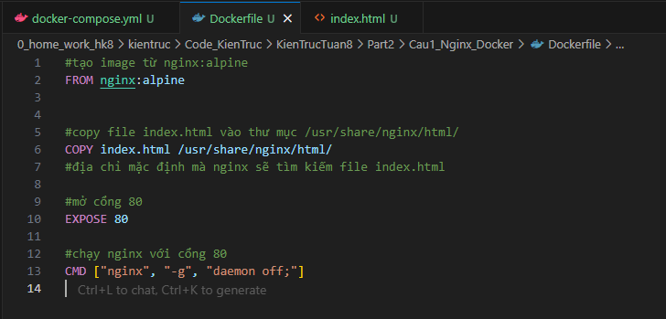

Docker compose:

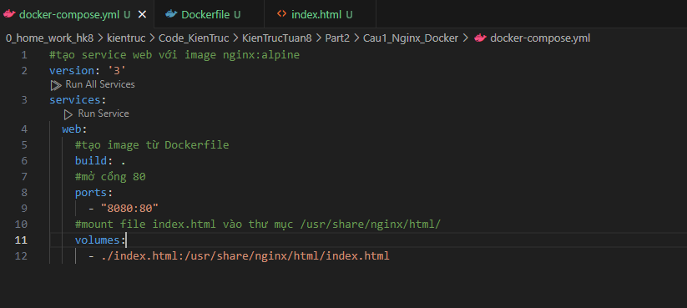

Đứng cùng cấp file dokcer compose và run dockcer compose up:  
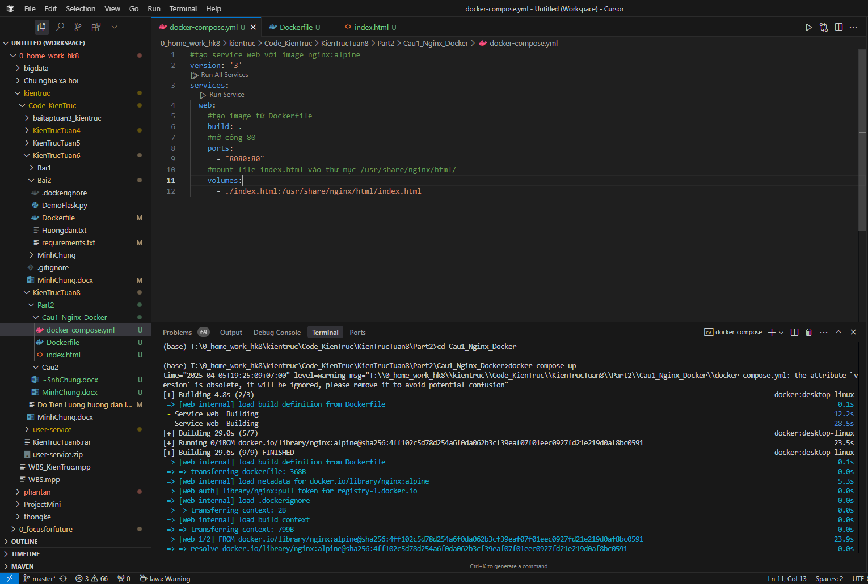

Kiểm tra trong docker desktop: 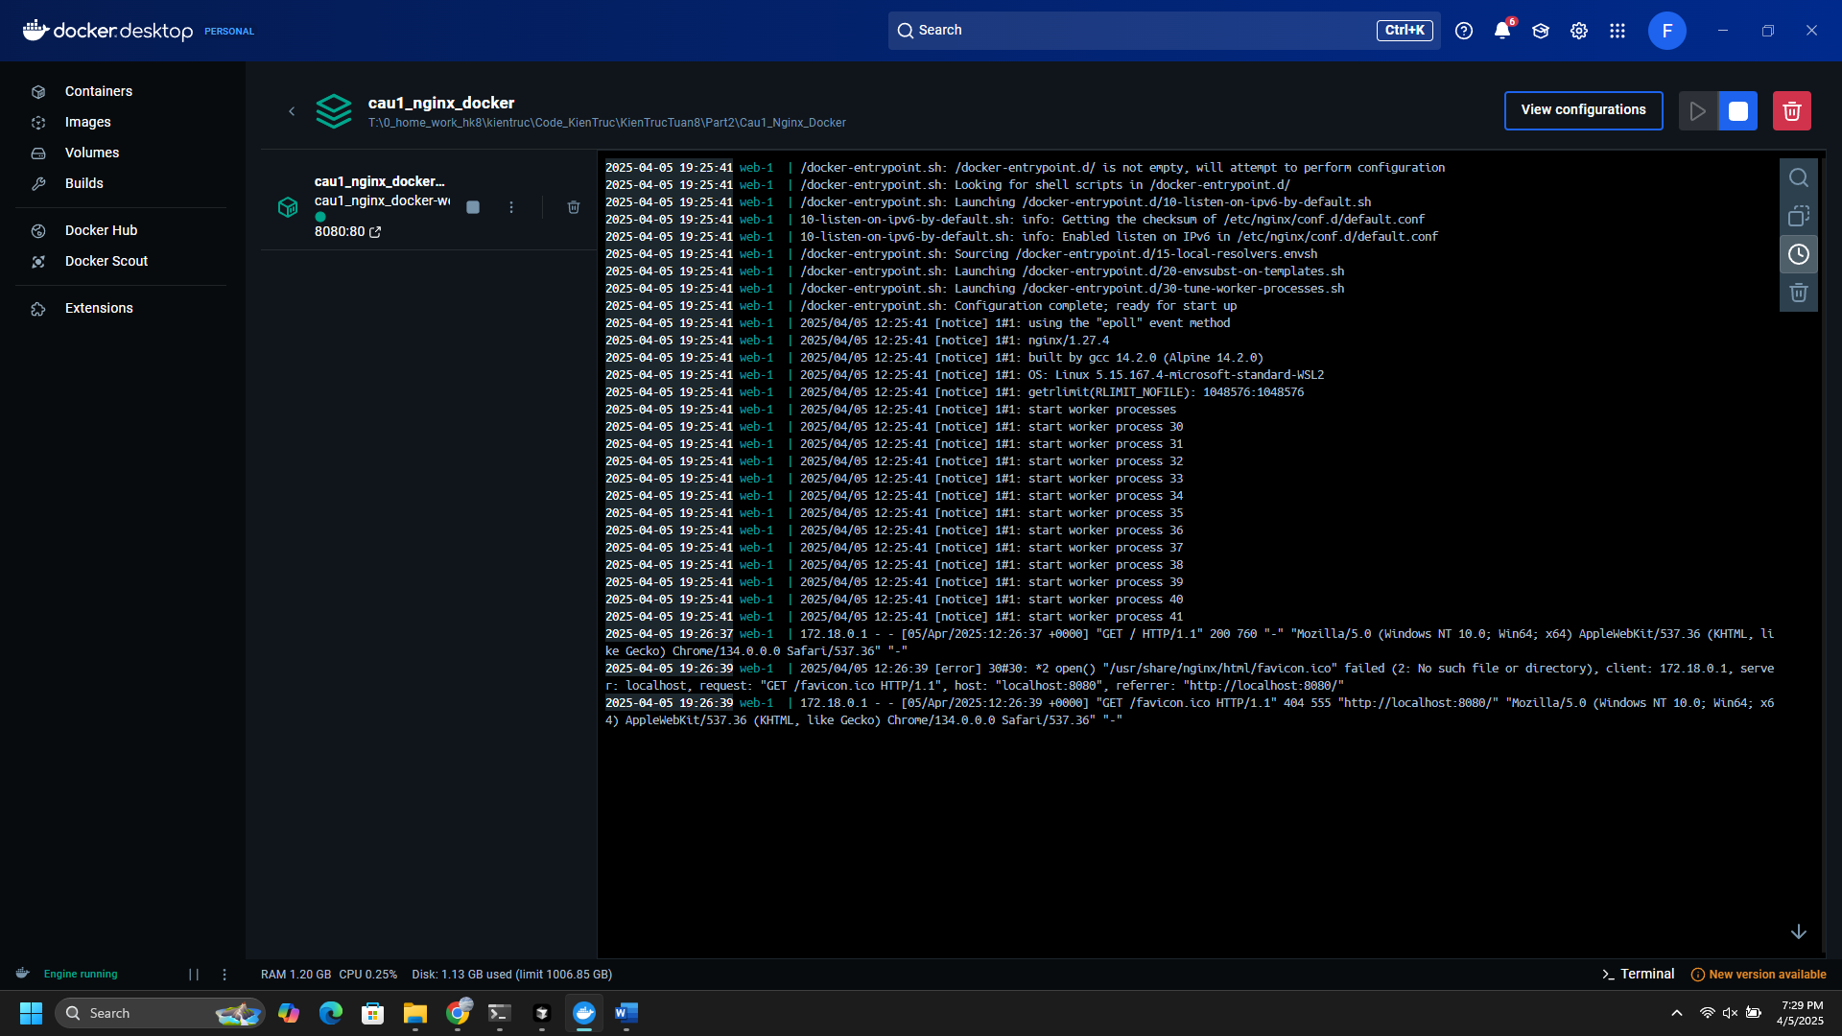

Kết quả:

